Hoofdstuk 3 Klimaat- en landschapszones

**Paragraaf 2 De zon als motor van het klimaatsysteem**

**§2.1 Weer en klimaat**

Met **weer** bedoelen we de toestan dvan de atmosfeer of de dampkring, zoals deze op een bepaalde plaats op een bepaald moment aanwezig is. **Klimaat** het gemiddelde van de weersverschijnselen in een gebied over een langere periode (meestal 30 jaar). Hierbij letten we vooral op het verloop van temperatuur en neerslag gedurende de seizoenen.

**§2,2 Wie verwarmt onze luchtlaag: de zon of de aarde?**

Voor het leven op aarde is de temperatuur van de luchtlaag boven de aarde van groot belang. (zie bron 1).

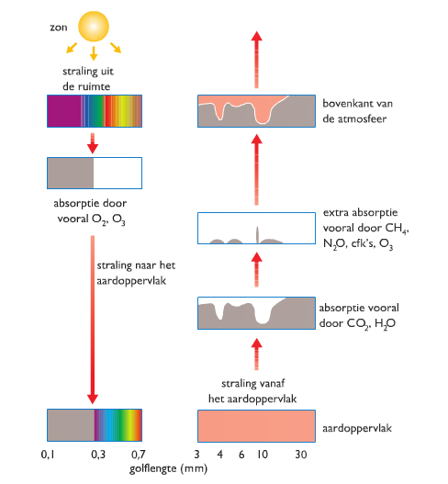

**Bron 1: De weg van de straling van zon en aarde door de dampkring.**

De zon is de motor van het aardse klimaatsysteem. De zon stuur veel **kortgolvige straling** naar de aarde toe. Deze straling kun je gedeeltelijk zien in de vorm van zichtbaar licht. De atmosfeer laat de binnekomende straling niet zomaar passeren.

1. Ruwweg 20% van de straling wordt door stoffen in de atmosfeer opgenomen 🡪 **absorptie** van een deel van de schadelijke ultraviolette straling door de **ozonlaag** op 25-35km hoogte.
2. Ongeveer 25% van de straling wordt door wolken en allerlei vaste deeltes die in de lucht zitten, teruggekaatst naar de ruimt. Zo’n **reflectie** vindt ook op het oppervlakte plaats.
3. Uiteindelijk wordt gemiddeld 50% van de straling van de zon door het aardoppervlak geabsorbeerd. Opwarming van het aardoppervlak is het gevolg. (zie bron 2).

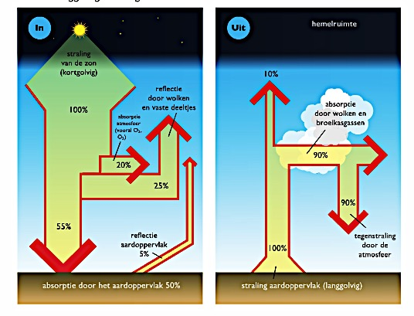

**Bron 2: Stralingsbalans van de inkomende kortgolvige straling van de zon en de uitgaande langgolvige straling van de aarde.**

Straling die weg gaat van de aarde = **langgolvige straling**. Deze kun je niet zien, maar wel ervaren als warmte. Het natuurlijke verschijnsel van opwarming van de atmosfeer door absorptie het **broeikaseffect.** De warmte komt makkelijk binnen, maar kan er vervolgens moeilijk weer uit. De atmosfeer laat de kortgolvige straling van de zon goed door, maar houdt de langgolvige straling van de opgewarmde aarde door absorptie vast. Dankzij het natuurlijk broeikaseffect hebben we een leefbare temperatuur op aarde. De mens brengt veel broeikasgassen in de lucht. Dit versterkt het broeikaseffect. We moeten oppassen dat door het **versterkt broeikaseffect** de aarde minder leefbaar wordt.

**§2,3 De energiehuishouding van de aarde**

Het saldo van alle inkomende en uitgaande straling op een bepaalde plaats noem je **stralingsbalans.** Dit saldo kan positief (stralingsoverschot) of negatief (stralingstekort) zijn en verschilt per plaats op aarde.

De invalshoek van de zon bepaalt de hoeveelheid zonnestraling per oppervlakte-eenheid: de **stralingsdichtheid.** Op lage breedten leidt de hoge stand van de zon tot een stralingsdichtheid die het hele jaar hoog is. Op hoge breedten ligt dit lager.

Door transport van warmte is er een streven naar evenwicht in de **energiebalans** van de aarde. Er wordt energie van de overschotgebiedern in de tropen naar de tekortgebeiden op de hogere breedten gevoerd. Hierbij spelen de zeestromen, de kringloop van water en de luchtbewegingen op aarde een rol.

**§2,4 De zonkracht en ozon**

Veel zon betekent veel uv-straling. Deze straling is schadelijk voor mensen en dieren. De ozonlaag filtert de schadelijke straling uit de zonnestraling. Zonnestraling zorgt voor de aanmaak van ozon. Het activeert de splitsing van zuurstofmoleculen (O2) in losse zuurstofatomen (O). Deze verbinden zich vervolgens met andere zuurstofmoleculen tot ozon (O3). Hoe hoger de zonkracht, hoe hoger het uv-gehalte.

Bepalend voor de hoogte van de zonkracht zijn:

1. De hoogte van de zon.
2. De bewolkingsgraad.
3. De hoogteligging.

**§2,5 Aantasting van de ozonlaag**

De hoeveelheid zonlicht die ozon aanmaakt, is bij de dikte een bepalende factor. Ook spele de aanvoer of afvoer van ozon via luchtstromingen een rol. Vanaf de jaren tachtig is er aan het eind van de winter en begin van de lente boven de poolgebieden sprake van een zeer dun worden van de ozonlaag.

Belangrijk bij het dun worden van de ozonlaag is het door de mens in de lucht brengen van chloor, dat zorgt voor **aantasting van de ozonlaag.**

Sinds 1 januari 1989 is het Montreal Protocol van kracht.

**Paragraaf 4 Lucht als energietransporteur**

**§4,1 Het ontstaan van luchtdrukverschillen**

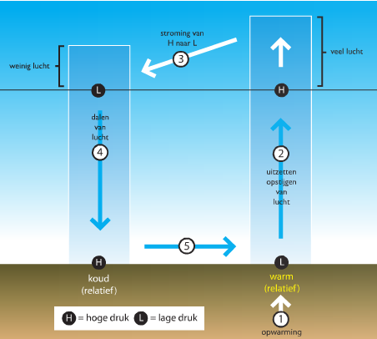Door luchtbewegingen wordt op aarde veel energie van warme naar koudere gebieden verplaatst. Voor het ontstaan ervan moeten aan het aardoppervlak verschillen in temperatuur aanwezig zijn. Dit leidt tot verschillen in opwarming van lucht en verschillen in luchtdruk.

Een gebied met hoge luchtdruk waar

Sprake is van een dalende lcuhtbeweging

En uitstromen van lucht naar alle

Richtingen noemen we een

**hogeluchtdrukgebied.** Een gebied met lage

luchtdruk en dus met opstijgende

luchtbeweging en het toestromen van lucht

uit alle richtingen noemen we een

**lageluchtdrukgebied.**

**§4,2 Drie circulatiecellen per halfrond**

Als de aarde stil zou staan zou er op beide halfronden één circulatiecel onstaan tussen de evenaar en de polen.

De aardrotatie leidt ertoe dat de wind niet via een rechte lijn van hoge druk naar lage druk waait. Er is sprake van een soort afbuigende kracht, die de Corioliskracht genoemd wordt. Volgens de **wet van Buys Ballot** geldt: ‘Met de wind in de rug (dus gezien vanaf een hogedrukgebied) ondervindt een wind op het noordelijk halfrond een afwijking naar rechts en op het zuidelijk halfrond een afwijking naar links.’

Door de wet van Buys Ballot kent de **luchtcirculatie** op elk halfrond 3 circulatiecellen:

1. **De Hadleycel (tussen o˚ en 35˚ breedte)**
2. **De Ferrelcel (tussen 35˚ en 60˚ breedte)**
3. **De Polaire cel (tussen 60˚ en 90˚ breedte)**

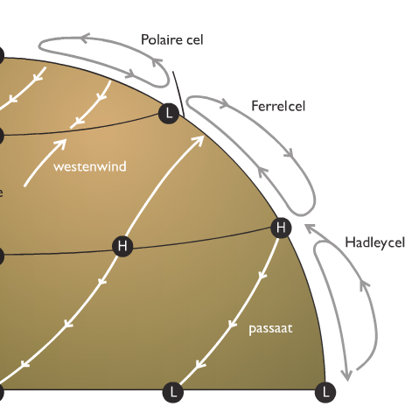

**§4,3 De eigenschappen van hoge- en lagedrukgebieden**

Door verschillen in temperatuur tussen zee en land is er sprake van kernen van lage of hoge luchtdruk:

1. Kernen van lage luchtdruk worden gekenmerkt door het stijgen van lucht. De oorzaak is opwarming van de lucht of botsen van luchtsoorten. Het samenkomen van lucht die van alle kanten naar het lagedrukgebied toestroomt heet convergentie (kan alleen maar omhoog). De stijgende lucht koelt af en berijkt zijn condensatiepunt. Wolken en neerslag is het gevolg. Bij de luchtcirculatie door de Corioliskracht is er sprake van een draaiende beweging omhoog (cyclonale beweging).
2. Kernen van hoge luchtdruk kennen een dalende luchtstroming. Lucht aan het aardoppervlak van hoge druk stroomt van hoge druk weg naar alle richtingen is divergentie. Tijdens de daling wordt de lucht warmer en kan daardoor meer waterdamp bevatten. Lucht wordt steeds droger en een wolkenloze hemel is het gevolg. De luchtcirculatie is op het noordelijk halfrond met de wijzers van de klik mee gericht (anticyclonale beweging).

**§4,4 De luchtcirculatie op lage breedten**

Het weer en klimaat op lage breedten (tussen o˚ en 40˚) verschilt. In het gebied tussen de keerkringen (tropen) is het heel warm en overvloedige neersag die leidt tot weelderige plantengroei leidt. In de subtropen is er permanente drooge die tot uitgestrekte woestijnen leidt. De neerslag in de tropen en de droogte in de subtropen hebben met elkaar te maken door de aanwezigheid van de Hadleycel.

Bij de lcuhtcirculatie zijn de volgende elementen belangrijk:

1. **Lage druk in de tropen (ITCZ)**

Waar de temperatuur van het aardoppervlak door instraling van de zon het hoogst is, is een zone van sterk stijgende luchtbewegingen, neerslag en wolkenmassa’s. Deze zone van lage luchtrduk rondom de evenaar heet de **intertropische convergentiezone (ITCZ).** Deze heeft geen constante ligging maar verplaatst met de seizoenen. De verschuiving boven landoppervlak is het sterkst.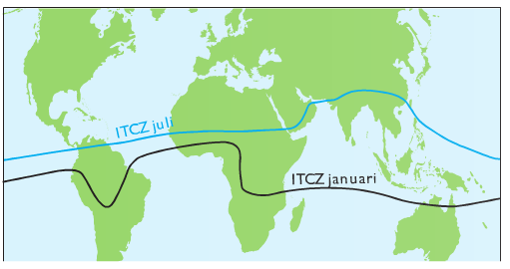

1. **Hoge druk in de subtropen**

De gestegen lucht in de tropen stroomt op beide halfronden hoog in de atmosfeer naar hogere breedten. Door de draaiing van de aarde komt de lucht niet verder dan 35˚. Hier vinden we een zone met dalende lucht, hoge luchtdruk en droogte. De zone van subtropische hogedrukgebieden volgt de verplaatsing van de ITCZ en verschuift mee.

1. **Passaten**

De lucht die in de subtropen is gedaald stroomt aan het aardoppervlak richting de evenaar en naar de gematigde breedten. Deze constante wind die van het subtropisch hogedrukgebeid naar de ITCZ waait, heet **passaat.** Bij de evenaar komen de passaten van beide halfronden samen en moeten ze stijgen.

1. **Moessons**

In sommige gebieden is er een omkering van de windrichting. We noemen dat een **moesson.** Dit treedt op als er op een continent een groot verschil in temperatuur is tussen zomer en winter. In de zomer leidt de verhitting van land tot extreem lage druk en in de winter de afkoeling tot extreem hoge druk. De lage druk heeft toestromende lucht en neerslag tot gevolg.

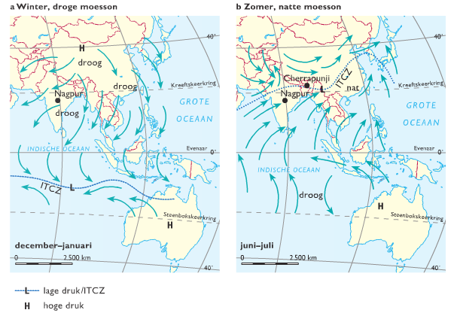

**§4,5 De luchtcirculatie in de gematigde breedten**

De luchtcirculatie wordt gedomineerd door de toestroming van koude lucht vanaf het poolgebied en warme lucht door westenwinden vanaf het subtropische hogedrukgebied. In de contactzone botsen de luchtsoorten. Hierdoor gaat de warme lucht stijgen. Dit zorgt voor een speciaal soort lagedrukgebieden: **depressies.** Deze depressies zorgen, na afkoeling, voor bewolking en veel neerslag.

**§4,6 El Niño**

Sommige gebieden kennen schommelingen in de hoogte van de luchtdruk die het klimaat en de luchtcirculatie doen veranderen.

El Niño:

1. Bij een *normale luchtdruksituatie* zorgt de hoge druk in de subtropen ervoor dat stabiele passaatwinden naar de evenaar waaien. Omdat de passaatwinden naar het westen waaien, wordt de warme bovenlaag van het zeewater ook in die richting getransporteerd. Het opstijgende koude zeewater bevat veel voedingsstoffen en leidt to een grote rijkdom aan plantaardig plankton.
2. In een El Niño-situatie is de hoge druk in de subtropen minder hoog en de lage druk bij de evenaar wat minder laag. Het totale luchtdrukverschil is dus geringer. De kracht van de passaten vermindert en er ontstaat boven de Grote Oceaan een omkering van de windrichting. El Niño betekent in het spaans, het kindje.

**Paragraaf 3 Water als engergietransporteur**

**§3,1 Energietransport door zeestromen**

**De geleding van het zeewater: bovenstromen en onderstromen**

Zeewater is op aarde een belangrijke energietransporteur. Het zorgt voor een transport van warmte van de evenaar naar de polen. De **oceanische circulatie** wordt vooral gestuurd door het vaste windsysteem in de tropen en door de ligging van de continenten. Vanaf de tropen stromen **warme zeestromen** richting de polen. Omgekeerd stromen **koude zeestromen** vanaf de poolgebieden weer terug naar de tropen.

Bij het warmtetransport speelt het optreden van een gelaagdheid in het zeewater een belangrijke rol. Er bestaat een patroon van bovenstromen en onderstromen op basis van dichtheidsverschillen. Omdat temperatuur (thermo) en zoutgehalte (haline) hierop invloed hebben, wordt gesproken over **thermohaline stroming.**

1. Door menging van zeewater vindt hierdoor tot maximaal honderd meter diepte opwarming plaats. Het verwarmde water zet uit en wordt minder dicht. De bovenlaag is licht warm water, de lagere temperatuur heeft een grotere dichtheid en is dus zwaarder.
2. Het zoutgehalte kan de dichtheid van het zeewater en de stromingen beïnvloeden. Bij een hoger zoutgehalte is zeewater dichter en zwaarder dan bij een lager zoutgehalte. Bij verdamping verdampt het water en blijft er relatief meer zout achter. Bevriezing en vorming van zee-ijs hebben ongeveer hetzelfde effect. Extra toestroming van zoet rivierwater of smeltwater van ijs leidt tot een verdunning en een lager zoutgehalte.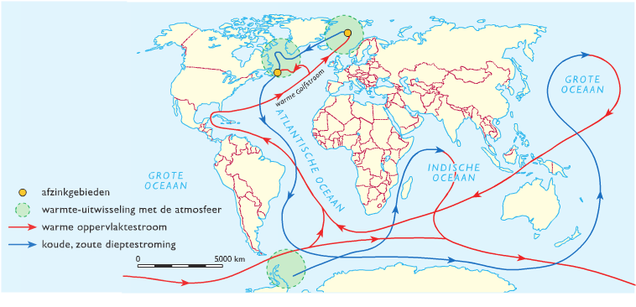

**Circulatiecellen met afzinkgebieden**

Warme bovenstromen en koude onderstromen werken mee aan de verdeling van energie op aarde. Noodzakelijk hierbij is het voorkomen van **afzinkgebieden** met dalend zeewater die deze stromen met elkaar verbinden en zo zorgen voor een circulatie. De afzinkgebieden fungeren hierbij als een soort **diepwaterpomp.** Toename van het zoutgehalte versterkt de werking van de diepwaterpomp. Afzinkgebieden op hoge breedten zijn noodzakelijk voor handhaving van het huidig klimaat op aarde. Blokkering van de dipewaterpomp zal de verdeling van warmte op aarde verstoren.

**§3,2 Energietransport door de hydrologische kringloop**

De kringloop van het water (**hydrologische kringloop**) speelt ook een rol bij het transport van energie. De kringloop heeft 2 belangrijke kenmerken:

1. **Het is een stroming tussen reservoirs**

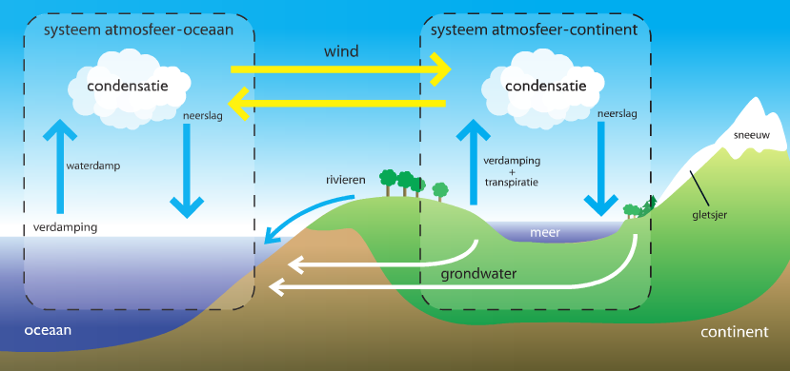In de waterkringloop is er geen gesloten circulatie tussen bijvoorbeeld zee, lucht en wolken en het aangrenzende land. Er is meer sprake van een continue stroming van water van het ene reservoir naar het andere.

1. **Het is een stroming tussen toestanden (waterdamp, water, ijs)**

Het water gaat regelmatig over van de ene toestand in de andere. Bij al die overgangen is er sprake van opslag of het vrijkomen van energie: stroming van energie.

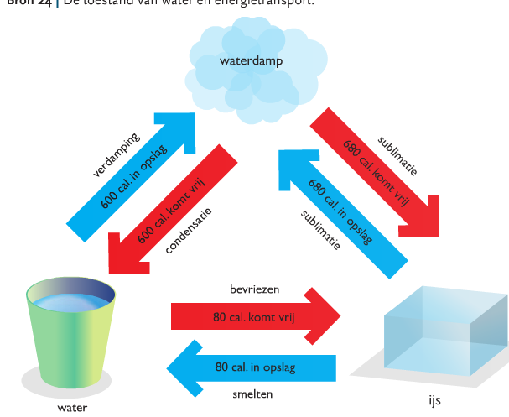

**§3,3 Een grote buffervoorraad warmte in de zee**

In het water van de oceanen en zeeën worden enorme hoeveelheiden zonnestraling opgeslagen. Deze buffervooraad kan aan de lucht worden afgegeven. In de zomer is de opslag groot. Zeewater heeft een lagere temperatuur dan land, omdat dit sneller opwarmt. De lucht vanuit zee heeft hierdoor een verkoelende invloed op de temperatuur van het land. Door de warmtebuffer van de zee hebben gebieden in de nabijheid een **zeeklimaat** met zachte winters en niet te hete zomers. Met toenemende afstand tot de zee worden de zomers heter en de winters kouder en is er sprake van een **landklimaat (continentaal klimaat).**

**Paragraaf 5 De klimaatgebieden op aarde**

**§5,1 Klimaatindeling**

Het klimaat op aarde verschilt per gebied. Belangrijk is daarom een indeling van de klimaten in **klimaatgebieden** met bepaalde kenmerken. Je kunt op allerlei manieren een klimaatindeling maken. Vaak worden temperatuursgrenzen gebruikt. Deze grenzen zijn door de mens gekozen.

Geografische factoren hebben een grote invloed op het verloop van de klimaatgrenzen.

**§5,2 De klimaatgebeiden van Köppen**

De **klimaatindeling van Köppen** wordt vaak gebruikt. Hij gaat uit van de verschillen in plantengroei op aarde. Er is een duidelijk onderscheid tussen tropisch regenwoud, savanne, woestijn, steppe, gematigd loofwoud, naaldwoud en toendra. Hij koppelt deze gebieden aan 3 kenmerken:

1. De gemiddelde temperatuur (per jaar, van de warmste maand, van de koudste maand
2. De gemiddelde neerslag (per jaar)
3. Het seizoen waarin de neerslag valt

We zeggen dat elk klimaatgebied zijn eigen karakteristieke plantengroei heeft.

Köppen gebruikt in zijn klimaatsysteem de volgende letters.

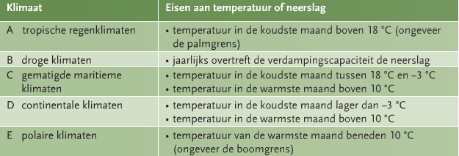

**§5,3 Klimaten verklaren**

De neerslag wordt bepaald door de ligging en eventuele verplaatsing van lagedrukgebieden (neerslag) of hogedrukgebieden (droogte) tussen zomer en winter.

Een paar voorbeelden van klimaatverklaring:

1. **Het Af-klimaat (tropisch regenwoudklimaat)**

Het Af-klimaat heeft een hoge temperatuur (A) en het hele jaar neerslag (f). Hiervoor is het hele jaar lage druk nodig. Dit klimaatgebied staat het hele jaar onder invloed van de ITCZ.

1. **Het Aw-klimaat (savanneklimaat)**

Het Aw-klimaat heeft een droge winter (w) en een natte zomer. In de winter is er dus hoge druk en in de zomer lage druk. Dit komt doordat dit klimaatgebied dan binnen bereik ligt van de ITCZ.

1. **Het BW-klimaat (woestijnklimaat) en BS-klimaat (steppeklimaat)**

Het BW-klimaat kent permanente droogte. Deze wordt veroorzaakt door het subrtropisch hoogedrukgebied. Het BS-klimaat is hierin hetzelfde. Deze krijgt in de zomer of winter meestal wat invloed van lage druk waardoor er neerslag valt. Deze is voldoende voor een plantengroei van steppegrassen.

1. **Het Cs-klimaat (mediterraan klimaat)**

Het Cs-klimaat heeft een droge zomer en een natte winter. In de zomer ligt er een subtropisch hogedrukgebied boven dit klimaatgebied. In de winter is er lage druk. Westenwinden zorgen voor de aanvoer van depressies met neerslag.

**Paragraaf 6 Landschapszones en klimaat**

**§6,1 Het landschap: samenwerking van geofactoren**

In ieder gebied is het landschap anders.

Met **landschap** bedoelen we de waarneembare samenhang van een gebied zoals deze onstaan is door de samenwerking van de **geofactoren: gesteente en reliëf, klimaat en lucht, bodem, water, vegetatie** (plantengroei), en **mens en dier.** De combinatie van geofactoren maakt een landschap uniek.

Als een geofactor verandert, heeft dit door onderlinge samenhang gevolgen voor de andere geofactoren. Er is hierbij sprake van een rangorde. Het klimaat heeft de hoogste positie. **Klimaatverandering** werkt op alle geofactoren door.

De mens neemt al geofactor een andere positie in. Hij beïnvloedt vaak de andere geofactoren. Het door de mens op gang zetten van een klimaatverandering heeft grote gevolgen. Alle andere geofactoren veranderen dan ook.

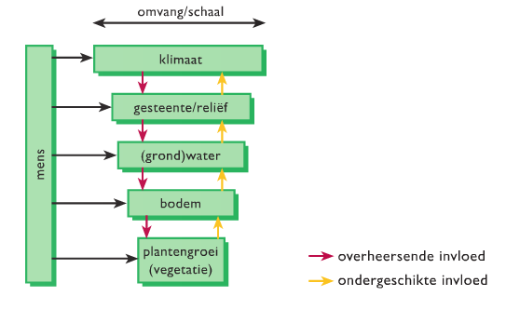

**§6,2 De landschapszones op aarde**

**Landschapszones** zijn grote gebieden op de breedtezones volgen en een eenheid vormen. Vanaf de evenaar naar de pool gaat het om: de **tropische zone,** de **aride en semi-aride zone,** de **subtropische zone,** de **gematigde zone**, de **boreale zone** en de **polaire zone.**

In iedere landschapszone zijn de natuurlijke processen en de mogelijkheden voor de mens gelijk (stroming van rivieren, soort verwering, erosieprocessen, bodemopbouw, lengte van het groeiseizoen en de voedselproductie.

De landschapzones worden het meest duidelijk gekarakteriseerd door de natuurlijke plantengroei.

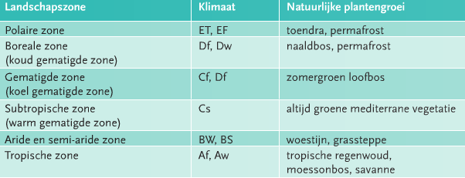

**(Landschapszones op aarde)**

**§6,3 Water en plantengroei**

**Transpiratie en oppervlakteverdamping**

Het klimaat heeft grote invloed op de watervoorziening van planten. Planten halen via hun wortels voedingsstoffen uit de bodem. Het water transporteert de voedinsstoffen en verdampt uiteindelijk via de huidmondjes aan de bladeren. Dit noemen we **transpiratie**. Planten transpireren tijdens het groeiseizoen ongeveer 400mm water.

De temperatuur heeft invloed op de omvang van een tweede vorm van verdamping🡪 de verdamping van neerslagwater op het oppervlak van de bodem of de bladeren van planten: **oppervlakteverdamping.**

**Vochtbalans van de bodem**

In elk klimaat is de vochtsituatie in de bodem anders. Een **vochtbalans van de bodem** geeft hierover inzicht. Elk klimaat heeft zijn eigen vochtbalans van de bodem. De hoogte en het verloop van neerslag en verdmaping bepalen of er tijdens perioden sprake is van een vochttekort of –overschot.

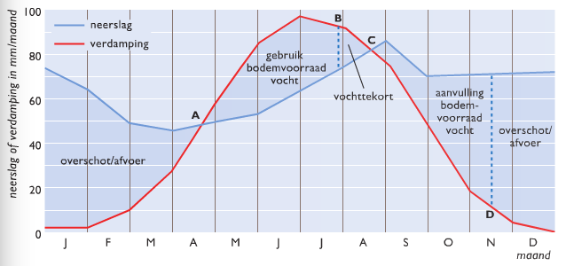

**§6,4 De landschapszones in het geologisch verleden**

De ligging van landschapzones is geen ocnstant gegeven. Het meest duidelijke voorbeeld is het verschuiven van de landschapzondes tijden een **ijstijd.** Er was vanaf de polen sprake van een forse groei van ijskappen en opschuiving van de koude klimaten en landschapszones naar de gematigde breedten. Soms was het behalve koud ook droog en was er sprake van een poolwoestijn of steppe.

Na de ijstijd is er altijd een **interglaciaal** of een tussentijd.

**Paragraaf 7 Landschapszones en de mens**

**§7,1 Landdegradatie en hazard management**

Met **landdegradatie** bedoelen we alle veranderingen in het landschap die het vermogen van bodem en grond om gezond voedsel, gewassen, zoet water, brandhout (natuurlijke hulpbronnen) te produceren verminderen.

**Natuurramp of milieuramp**

Als landdegradatie op grote schaal plaatsvindt en er sprake is van veel economische schade en/of een groot aantal slachtoffers, spreken we van een **ramp** (als de mens er last van heeft).

* Bij een **natuurramp** is de werking van het natuurlijk milieu de boosdoener. Vaak zorgt het klimaat voor problemen. Deze rampen treden vaak plotseling op.
* Van een **milieuramp** spreken we indien er door menselijk handelen ernstige schade wordt aangebracht aan het natuurlijk milieu (water, lucht en bodem). Denk aan milieuverontreiniging.

**Hazard management**

De gevoeligheid van een gebied voor landdegradatie verschilt per landschapszone. Veel of weinig neerslag is een sturende factor. Ook heet aanwezige reliëf is belangrijk (berggebied of laagland bij zee). Technische maatregelen kunnen de schade door landdegradatie beperken. Belangrijk is goed **hazard management** (risicomanagement).

Factoren die de omvang van de schade door landdegradatie bepalen, zijn:

1. De omvang (intensiteit) en reikwijdte van de oorzaak van landdegradatie.
2. De kwetsbaarheid van de samenleving. Bevolkingsdichtheid, bevolkingsspreiding zijn belangrijk.
3. De voorbereiding van de samenleving.
4. Concrete maatregelen van de **overheid,** he**t bedrijfsleven** en de **burgers** kunnen de omvang van de schade beperken.

**§7,2 Landdegradatie in de aride en semi-aride landschapszone**

Landbouw is in de aride en semi-aride landschapszone moeilijk. Er is gevaar voor twee zware vormen van landdegradatie: verwoestijning en verzilting.

**Verwoestijning**

**Verwoestijning** heeft 2 kenmerken:

1. Het kan steeds minder plantenmassa produceren door natuurlijke planten of gewassen.
2. Het krijgt steeds meer eigenschappen van een woestijn (schaarse plantengroei, veel windwerking, veel watererosie).

Groei van de veestapel kunnen bij grote kudden tot **overbeweiding** leiden. De plantengroei verwijnt dan en kan zich alleen bij langdurig afzien van begrazing herstellen. Door een groene muur ten zuiden van de Sahara te plaatsen wil men de uitbreiding van de woestijn tegengaan.

**Verzilting**

**Verzilting** betekent dat de bodem te zout wordt voor plantengroei. Meestal is dit het gevolg van het toepassen van **irrigatielandbouw.**

Irrigatiewater bevat altijd zouten. Als het water verdampt, blijven de zouten in de bodem achter. Bij een hoge concentraite aan zouten spreken we van verzilting. Het zout kan aan de oppervlakte een witte zoutkorst vormen.

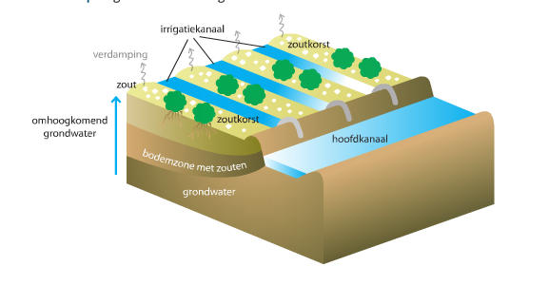

**§7,3 Landdegradatie in de subtropische en gematigde landschapszone**

Door ingrepen van de mens zijn vormen van landdegradatie ontstaan:

* Ontbossing van hellingen ten behoeve van de landbouw of het toerisme hebben in veel gevallen geleid tot bodemerosie en het optreden van aardverschuivingen.

De verweringslaag op hellingen wordt verzadigd met water en bij ontbreken van een beschermend plantendek glijdt het naar beneden.

* Irrigatielandbouw zorgt in de subtropische zone voor verzilting. Door intensief watergebruik leidt dit in sommige gebieden tot daling van het grondwater. Hierdoor kans zelfs een woestijn ontstaan.

**§7,4 Landdegradatie in de boreale en polaire landschapszone**

**Permafrost, een natuurlijk verschijnsel**

**Permafrost** komt voor in de polaire- en de boreale zone. De bodem en ondergrond zijn tot grote diepten permanent bevroren. In de boreale zone is dit minder diep. De dikte neemt in de richting van de polen toe.

**Versterking van dooi door een warmer klimaat**

Het klimaat op aarde wordt warmer. De mens brengt extra broeikasgassen in de lucht🡪versterkt broeikaseffect. Een warmer wordend klimaat versterkt de opdooi van permafrost. Een warmer wordend klimaat zal het afsmeltproces van sneeuw en ijs versnellen en vervroegen. Dit zorgt voor grotere afvoerpieken en meer kans op overstromingen.

**§7,5 De landschapszones in de toekomst**

Het warmer worden van het klimaat op aarde heeft gevolgen voor de landschapszones. De landschapszones schuiven richting de polen in plaats van richting de evenaar.

Veel gebieden worden naast warmer ook droger. Andere gebieden worden juist natter en krijgen hevigere neerslag. Dit versterkt landdegradatie.

**Duurzaam landgebruik** is een doeltreffnde oplossing dat het optreden van landdegradatie voorkomt. In iedere landschapszone zal gestreefd moeten worden naar een vorm van landgebruik, waarbij er een evenwicht is tussen de mogelijkheden van het landschap en de benutting door de mens